[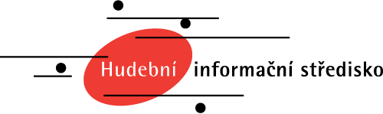](https://www.musica.cz/)

**Vedeme archiv partitur a nahrávek, vydáváme časopisy a CD, pořádáme koncerty, propagujeme současnou českou hudbu.**

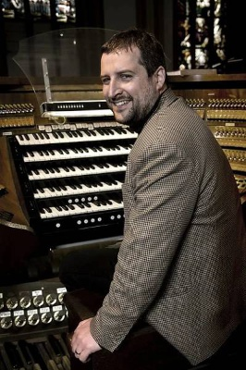

**Karel Martínek: Improvizovaný triptych (světová premiéra)**

27. června 2020, kostel sv. Mořice, Kroměříž

<https://www.musica.cz/karel-martinek-improvizovany-triptych-svetova-premiera/>

Forfest

Karel Martínek: *Improvizovaný triptych* (světová premiéra)

Karel Martínek – varhany

Rubriky [Česko](https://www.musica.cz/rubriky/cesko-cs/), [Koncerty](https://www.musica.cz/rubriky/koncert-cs/), [Premiéry](https://www.musica.cz/rubriky/premiery/) Štítky [festival](https://www.musica.cz/tag/festival-cs/), [Forfest](https://www.musica.cz/tag/forfest-cs/), [Karel Martínek](https://www.musica.cz/tag/karel-martinek/), [Kroměříž](https://www.musica.cz/tag/kromeriz-cs/), [premiéra](https://www.musica.cz/tag/premiera-cs/), [recitál](https://www.musica.cz/tag/recital-cs/), [světová premiéra](https://www.musica.cz/tag/svetova-premiera-cs/), [varhany](https://www.musica.cz/tag/varhany-cs/) Navigace příspěvků

[Forfest: nové skladby pro soprán, flétnu a klavír](https://www.musica.cz/forfest-nove-skladby-pro-sopran-fletnu-a-klavir/)

[Petr Vaculovič: Veni Sancte Spiritus (světová premiéra)](https://www.musica.cz/petr-vaculovic-veni-sancte-spiritus-svetova-premiera/)